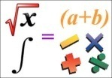**GUÍA DE MATEMÁTICA**

|  |  |
| --- | --- |
| Departamento de Matemática |  |
| Profesor: J. Esteban Villablanca Obreque | **Fecha:** |
| Nombre Alumno(a): | **Curso: 7° básico** |
| Tema: Proporcionalidad directa | |
| Objetivo: OA8: Mostrar que comprenden las proporciones directas e inversas | |

1. Analiza las tablas y determina si las variables son directamente proporcionales. Para ello, calcula la constante de proporcionalidad.

Constante de proporcionalidad directa: $\frac{y}{x}$

|  |  |
| --- | --- |
| x | y |
| 1 | 3 |
| 2 | 6 |
| 3 | 9 |

|  |  |
| --- | --- |
| x | y |
| 6 | 8 |
| 12 | 4 |
| 18 | 2 |



|  |  |
| --- | --- |
| x | y |
| 3 | 12 |
| 6 | 6 |
| 12 | 3 |

|  |  |
| --- | --- |
| x | y |
| 3 | 15 |
| 6 | 30 |
| 9 | 45 |

1. Observa los gráficos y determina cuál(es) representa(n) una relación de proporcionalidad directa.

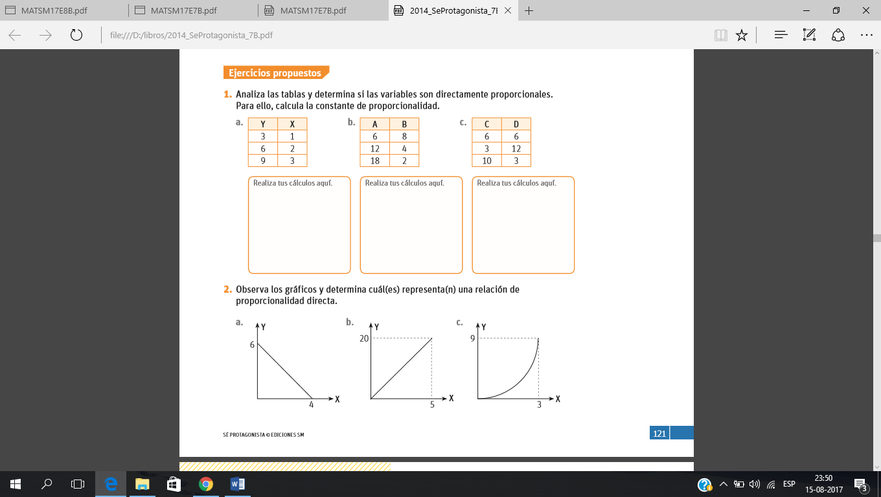  

1. Calcula los valores desconocidos en cada una de las tablas. Considera que las variables son directamente proporcionales.

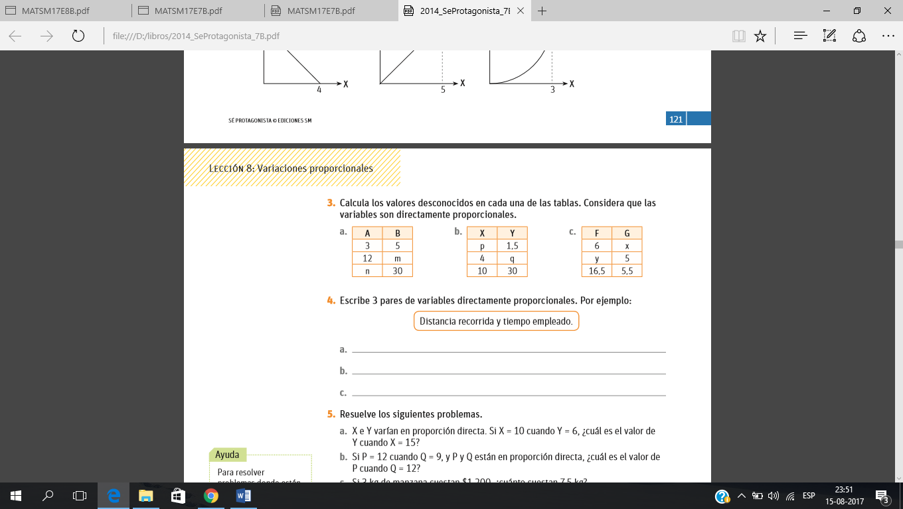  

1. Escribe 3 pares de variables directamente proporcionales. Por ejemplo:

Distancia recorrida y tiempo empleado.

a) ______________________________________________________

b) ______________________________________________________

c) ______________________________________________________

1. Resuelve los siguientes problemas
2. X e Y varían en proporción directa. Si X = 10 cuando Y = 6, ¿cuál es el valor de Y cuando X = 15?
3. Si P = 12 cuando Q = 9, y P y Q están en proporción directa, ¿cuál es el valor de P cuando Q = 12?
4. ¿Son directamente proporcionales el área de un cuadrado y la medida de cada lado?
5. Si un automóvil rinde 15 km por cada litro de bencina y el precio de 1 litro de bencina es $800, ¿cuánto se debe pagar por el combustible que se consume al recorrer 80 km? Realiza el grafico apropiado.
6. Si un atleta recorre 700 m en 5 minutos, ¿cuántos metros recorre en 7 minutos, manteniendo el mismo ritmo? Grafica.
7. Si un niño lee 80 palabras en un minuto, ¿cuántas palabras lee en dos minutos y medio, manteniendo el mismo ritmo de lectura? Realiza el grafico apropiado.
8. Observa el gráfico. Luego, responde junto a un compañero o compañera.

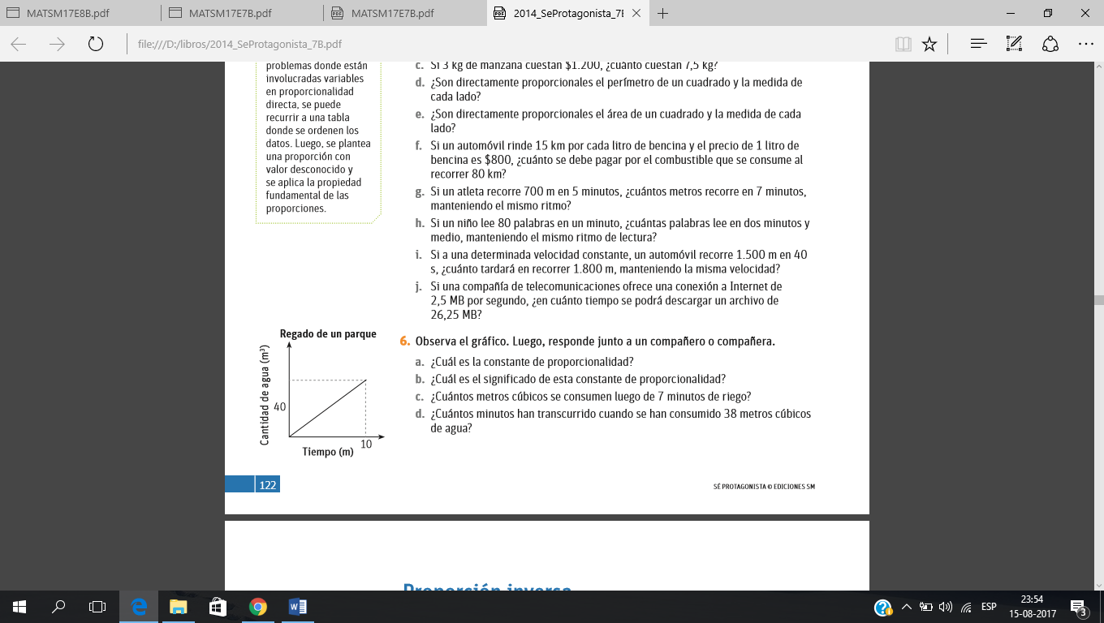

a. ¿cuál es la constante de proporcionalidad?

b. ¿cuál es el significado de esta constante de proporcionalidad?

c. ¿cuántos metros cúbicos se consumen luego de 7 minutos de riego?

d. ¿cuántos minutos han transcurrido cuando se han consumido 38 metros cúbicos de agua?

1. Selección múltiple: Selecciona la alternativa correcta, dejando constancia del desarrollo.

|  |  |
| --- | --- |
| 1 | Si A y B están en proporción directa, ¿cuál es el valor de x?     1. 96 2. 23 3. 18 4. 15 |
|  |
| 2 | Considerando la tabla de la pregunta anterior, ¿cuál es el valor de y?   1. 15 2. 28 3. 43 4. 49 |
|  |
| 3 | A y B son dos variables directamente proporcionales, de tal manera que cuando el valor de A es 12, el valor de B es 1,5. ¿cuál es el valor de B cuando el valor de A es 20?   1. 2,5 2. 8 3. 10,5 4. 18 |
|  |
| 4 | Para hacer 1 litro de helado se necesitan 800 gramos de azúcar. ¿Cuánta azúcar se necesita para hacer 8 litros de helado?   1. 3.400 gr 2. 4.400 gr 3. 5.400 gr 4. 6.400 gr |
|  |
| 5 | Veinte niños consumieron 5 kg de tallarines durante un campamento scout. Si hubieran sido 35 niños, ¿cuántos kilógramos más de tallarines habrían necesitado?   1. 8,75 kg 2. 3,75 kg 3. 2,8 kg 4. 17,5 kg |
|  |
| 6 | Luis camina 2,5 km diarios. Entonces para recorrer 20 kilómetros empleará:   1. 6 días 2. 8 días 3. 10 días 4. 12 días |
|  |
| 7 | Para hacer 6 tortas se necesitan 72 huevos. Para hacer 10 tortas se requieren ...... huevos.   1. 60 2. 720 3. 120 4. 240 |
|  |